NAČRT JAVNE RAZSVETLJAVE V MESTNI OBČINI KRANJ

Upravljalec:
Mestna občina Kranj
Slovenski trg 1
4000 Kranj
www.kranj.si
mok@kranj.si

Izdelovalec načrta:
VIGRED, ELEKTROINŠTALACIJE, d.o.o.
Milje 44,
4212 Visoko
www.vigred-elektro.si
info@vigred-elektro.si

Kranj, november 2014, revidiran januar 2018
VSEBINA:

- zakonske osnove
- podatki za obrazec načrta razsvetljave
- podatki o letu, v katerem namerava prilagoditi posamezne svetilke

1.zakonske osnove

Načrt javne razsvetljave Mestne občine Kranj je narejen v skladu z določili in akti Uredbe o mejnih vrednostih svetlobnega onesnaževanja okolja ( Uradni list RS, št. 81/07, 109/07, 62/10 in 46/13, v nadaljevanju ''Uredba'' ).

Uredba določa za varstvo narave pred škodljivim delovanjem svetlobnega onesnaževanja, varstvo bivalnih prostorov pred motečo osvetljenostjo zaradi razsvetljave nepokritih površin, varstvo ljudi pred bleščanjem, varstvo astronomskih opazovanj pred sijem neba in za zmanjšanje porabe električne energije virov svetlobe, ki povzročajo svetlobno onesnaževanje:

1. ciljne vrednosti letne porabe elektrike svetilk, vgrajenih v razsvetljavo cest in drugih nepokritih javnih površin,

2. mejne vrednosti električne priključne moči svetilk za razsvetljavo nepokritih površin, kjer se izvajajo industrijske, poslovne in druge dejavnosti,

3. mejne vrednosti za svetlost fasad in površin kulturnih spomenikov,

4. pogoje in mejne vrednosti električne priključne moči svetilk za osvetljevanje objektov za oglaševanje,

5. pogoje usmerjene osvetlitve kulturnih spomenikov,

6. mejne vrednosti za osvetljenost, ki jo povzročajo svetilke za razsvetljavo nepokritih
površin na varovanih prostorih stavb,

7. način ugotavljanja izpolnjevanja zahtev te uredbe,

8. prepoved uporabe, če svetloba seva v obliki svetlobnih snopov proti nebu ali površinam, ki svetlobo odbijajo proti nebu,

9. ukrepe za zmanjševanje emisije svetlobe v okolje.

Mestna občina Kranj – podatki ( vir : www.kranj.si )

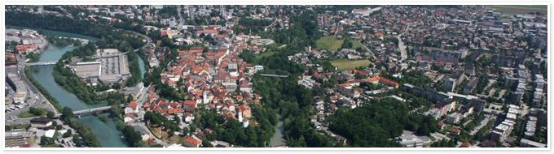
Mestna občina Kranj je gospodarsko, trgovsko, prometno, izobraževalno in kulturno središče Gorenjske. Razprostira se na 148 km2 in leži na križišču pomembnih prometnih poti, ki vodijo iz severne Evrope proti Jadranu, ter iz zahodne Evrope proti vzhodu. Mesto se je razvilo na konglomeratnem pomolu ob sotočju 30 metrov globoko vrezanih strug Kokre in Save, rečnem prehodu na križišču vzdolžne poti ob Savi in prečnih poti proti Jezerskemu in Ljubelju ter Škofji Loki. Mesto je od mednarodnega letališča Jože Pučnik oddaljeno 6 km. Najvišji vrh je Storžič (2132 m).
Statistični podatki:
Število prebivalcev: | 58.527
Povprečna starost: | 37,38 let
Površina: | 150,9 km2
Povprečna nadmorska višina: | 385 m
Podnebje: | Celinsko
Čas: GMT+1 | GMT+1
Lokalna samouprava: | Mestne občina Kranj
Pokrajina: | Gorenjska
Statistična regija: | Gorenjska regija
Valuta: | Evro
Naselja v Mestni občini Kranj:
Babni Vrt, Bobovek, Breg ob Savi, Britof, Čadovlje, Čepulje, Golnik, Goriče, Hrastje, Ilovka, Jama, Jamnik, Javornik, Kokrica, Kranj, Lavtarski Vrh, Letenice, Mavčiče, Meja, Mlaka pri Kranju, Nemilje, Njivica, Orehovlje, Pangršica, Planica, Podblica, Podreča, Povlje, Praše, Predoslje, Pševo, Rakovica, Spodnja Besnica, Spodnje Bitnje, Srakovlje, Srednja vas - Goriče, Srednje Bitnje, Suha pri Predosljah, Sveti Jošt nad Kranjem, Šutna, Tatinec, Tenetiše, Trstenik, Zabukovje, Zalog, Zgornja Besnica, Zgornje Bitnje, Žabnica, Žablje
Stanovanjske soseske v Kranju:
Čirče, Zlato polje, Primskovo, Rupa, Struževo, Stražišče, Brdo, Labore. Planina I, Planina II, Planina III, Planina jug, Planina IV (v načrtu), Stari Kranj, Vodovodni stolp, Gorenje Sava, Savska loka, Šorlijevo naselje, Sotočje.

2. podatki za obrazec načrta razsvetljave
Na področju Mestne občine Kranj je postavljenih 214 prižigališč javne razsvetljave, ki so v funkciji regulacije 6536 svetilk. Vse svetilke javne razsvetljave so v funkciji zagotavljanja varnosti prebivalcev Mestne občine Kranj. Svetilke so običajno nameščene na samostojnih drogovih; manjši del svetilk pa je nameščen na druge načine – na jeklenicah, na stavbah, na betonskih stebrih, ipd.
Lokacije, tipi in vrste svetilk in prižigališč – kraj razsvetljave in podrobnejša lokacija vira svetlobe: zemljevid – povezava: https://gis.iobcina.si/gisapp/Default.aspx?a=kranj ( modul: JAVNA RAZSVETLJAVA ).
Letna poraba električne energije za javno razsvetljavo znaša ( v letu 2017 ): 2.539.739 kWh ( spremljane rabe energije se vrši preko števcev na odjemnih mestih javne razsvetljave).
V mestni občini Kranj je nameščenih 6536 svetilk, od tega jih 4588 ustreza Uredbi, ostale pa so v fazi zamenjave ( v skladu z finančnim planom ). Struktura svetlobnih virov se spreminja v korist LED svetlobnih virov ( trenutno je še 6454 kosov klasičnih svetilk in ostale v LED izvedbi)
Skupna električna moč: 527,926kW (99% cestne in javne površine, 1% kulturni spomeniki).
Število prebivalcev v občini je 58527 ( podatki za leto 2016).
Letna porabljena energija na prebivalca za razsvetljavo cest in javnih objektov/površin znaša: 43,39 kWh na prebivalca ( v skladu z Uredbo ta vrednost ne sme presegati 44,5 kWh na prebivalca)
Dolžina cest znaša 327.638 m, od katerih je 70% osvetljenih, kar znese 229.346,6 m osvetljenih cest.
Sistem za merjenje porabe elektrike zaradi obratovanja razsvetljave za razsvetljavo cest in za razsvetljavo javnih površin poteka v prižigališčih javne razsvetljave oz. na odjemnih mestih za prižigališča javne razsvetljave, kjer so nameščeni števci električne energije.

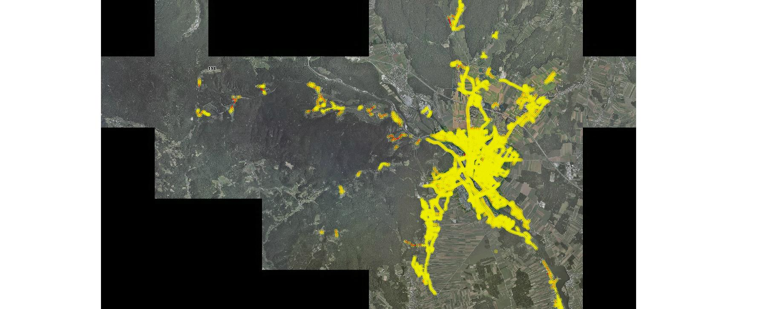
3.podatki o letu, v katerem namerava prilagoditi posamezne svetilke
Plan rekonstrukcij javne razsvetljave po letih po letih:
- v obdobju do 31.12.2016 je bila predvidena dokončna zamenjava vseh, v skladu z Uredbo, neustreznih svetilk javne razsvetljave. Zaradi finančnih okvirjev se je dinamika zamenjave nekoliko upočasnila in se bodo preostale neustrezne svetilke zamenjale v najkrajšem možnem času.
Strošek porabe električne energije za javno razsvetljavo v Mestni občini Kranj se je v zadnjih šestih letih občutno zmanjšal, saj so bile v tem času zamenjane najbolj energijsko potratne svetilke ( 250W in 400W svetilke).
Poraba na prebivalca je že sedaj pod dovoljeno vrednostjo; v naslednjih letih pa je v planu še dodatno zniževanje te vrednosti, predvsem z vgrajevanjem varčnih LED svetilk.

